……………………………………………………………………………………………………………………………………………………………………………… Imię i nazwisko ucznia / klasa
KARTA PRACY – Stalinizm w Polsce
 | Portret postaci | Imię i nazwisko – krótki biogram postaci
 | 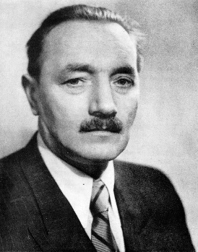
2. | 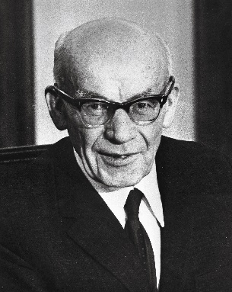
3. | 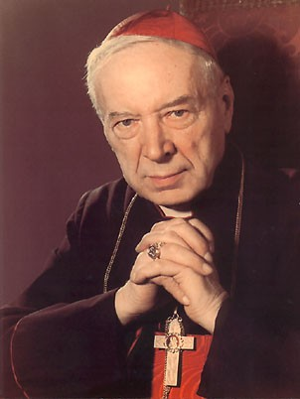
4. | 